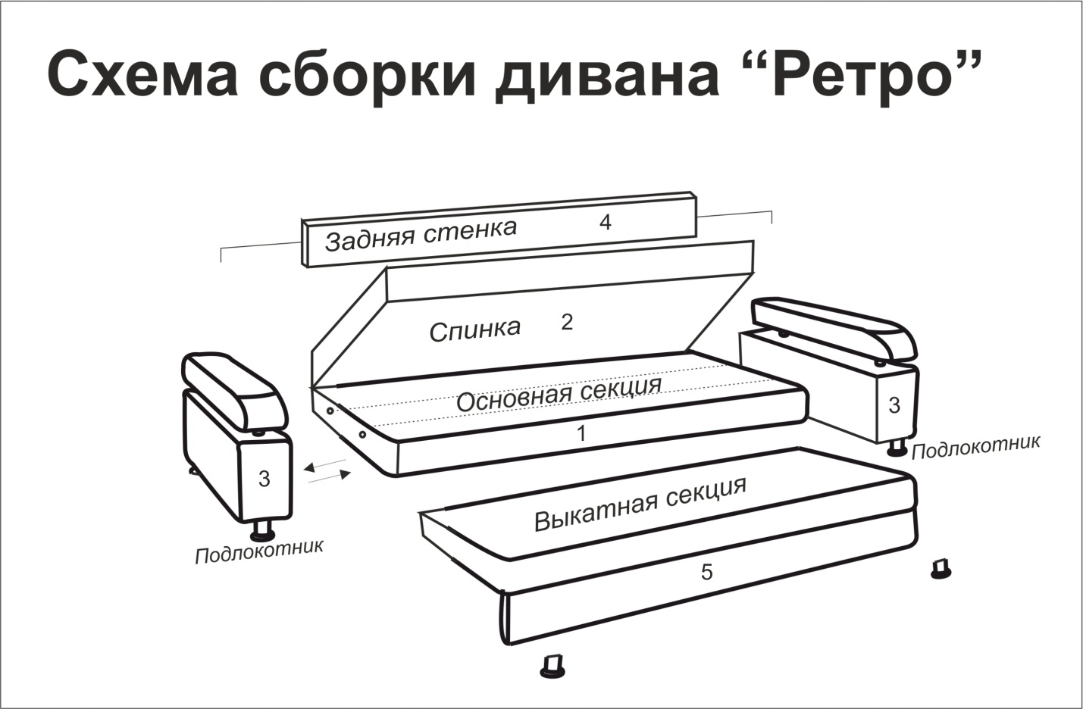

1. Установить опоры к подлокотникам 3 (4 шт.) при помощи саморезов 3.2x32 (16 шт.).

2. Установить опоры к выкатной секции 5 (2 шт.) при помощи саморезов 3.2x32 (8 шт.).

3. Соединить основную секцию 1 со спинкой 2 саморезами 3.2x32 (12шт.) прикрутив петли (3 шт.).

4. Соединить ящик секции 1 с подлокотниками 3 болтами М8х 100 (4 шт.) шайба М8 усиленная (4 шт.).

5. Соединить заднюю стенку 4 с подлокотниками 3 саморезами 3.2x45 (8 шт.).

9. Установить секцию 5 на направляющие ящика секции 1.

10. Установить подушки.